Kleje w pracowni modelarskiej
Pośród wielu składników technik modelarskich jest takie spoiwo jak klej. Pierwsza wzmianka o tej substancji pochodzi z lat - 200 000 p.n.e. Zrobiony był z dziegciu z kory brzozowej i był uzyskiwany z suchej destylacji. W okresie 77 000 – 38 000 p.n.e. odkryto klej dwuskładnikowy mieszaniny gumy akacjowej i ochry.

W roku 4000 p.n.e. kleje były już oparte na składnikach pochodzenia zwierzęcego. Te kleje były wykorzystywane w ceramice, sklejeniu mebli domowych, zwojów papirusowych oraz wielu przedmiotów codziennego użytku. W 2000 p.n.e. Egipcjanie stworzyli klej żelatynowy ze skór zwierzęcych. Obecnie stosuje się ten klej w meblarstwie, w drewnianych naprawach różnych instrumentów muzycznych. Wadą tego kleju jest brak oporności na temperaturę, wodę oraz nieprzyjemny specyficzny zapach. Około 500 p.n.e. Grecy jak i Rzymianie zastosowali klejenie cienkie warstwy drewna techniką intarsji. Już od naszej ery powstał klej wieloskładnikowy mieszając ze sobą bitum, substancje żywiczne i tłuszcze zwierzęce. W 100 n.e. powstają skomplikowane konstrukcje przy użyciu kleju zwierzęcego.

Taki klej spreparowany doskonale nadawał się do łącznia wielu warstw kawałków drewna i zachowywał właściwości elastyczne. W 1800 roku ze skór zwierzęcych powstaje klej żelatynowy tworząc nową gałąź przemysłu, opartą na tym preparacie. W XX wieku zastosowano pierwsze organiczne kompozyty tworzyw sztucznych. Powstają syntetyczne substancje klejące i żywiczne. W latach 30-tych powstały żywice fenolowe i epoksydowe, akrylonitryle i polichloropren. W roku 1940 zostaje wynaleziony klej termoplastyczny przez Paula Cope. Inny naukowiec o imieniu Herry Coover opracował recepturę oraz metodę wytwarzania kleju pod nazwą Super Glue. Inny badacz Fred Joyner docenił właściwości cyjano-akrylowego związku, składającego się z żywicy polimerowej, rozpuszczonej w monomerze. Obecnie ten klej ma szerokie zastosowanie w modelarstwie w łączeniu balsy, uchwytów metalowych, drucików z drewnem itp. Od 1942 roku armia amerykańska używa srebrną taśmę klejącą, która jest wzmocniona tkaniną. Taśma o szerokości 48 mm zastosowana była do uszczelniania skrzyń z amunicją. Obecnie taśmy występują w różnych kolorach. W roku 1950 pojawił się klej anaerobowy do łączeń metalowych części np. gwintów, mocowań, uszczelniania powierzchni.

Rok 1970 otwiera druga generację klejów akrylowych i poliuretanowych. Opracowano dobry stopień elastyczności połączeń i wytrzymałość kleju w systemie jednoskładnikowym oraz dwuskładnikowym. Po 20 latach pojawiły się substancje klejące, utwardzane przy zastosowaniu promieniowania ultrafioletowego oraz światła.

Po kilku sekundach łączenie jest mocne w spoiwie par materiałowych takich, jak: pleksi-metal, szkło-szkło, metal-szkło. Po roku 2000 na rynek wchodzą żywice epoksydowe wodne i utwardzacze. Dzięki dyspersji powlekane mogą być po sobie kolejne powierzchnie. W roku 2013 w Japonii w Instytucie AIST naukowcy opracowali klej wielokrotnego użytku. Płynna pomarańczowa substancja pod wpływem światła zielonego ulega krzepnięciu, a przy świetle ultrafioletowym ulega odklejeniu.

Polimer jest podstawowym składnikiem klejów syntetycznych lub naturalnych. Tworzy zawiesinę po uprzednim wymieszaniu z utwardzaczem, substancjami modyfikującymi, plastyfikatorem i innymi składnikami.

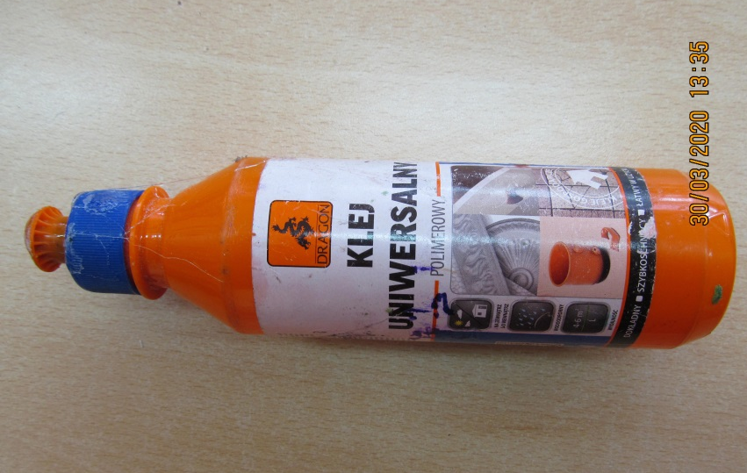

Obecnie w pracowni modelarskiej korzystamy z bezpiecznych klejów do łączenia różnych przedmiotów

